TRƯỜNG ĐẠI HỌC AN GIANG
Môn: Công nghệ Phát triển Phần mềm — Nhóm 9
TÀI LIỆU THIẾT KẾ GIAO DIỆN NGƯỜI DÙNG
Phân hệ Thí sinh — Web & Mobile
Hệ thống Quản lý Tuyển sinh Sau đại học
Tài liệu bàn giao cho lập trình viên dựng giao diện (HTML/CSS)
Người thực hiện | Nguyễn Phúc Khang
Vai trò | Thiết kế giao diện — Phân hệ Thí sinh
Phiên bản | 2.0 — bản rút gọn, tập trung thông số dựng giao diện
Ngày cập nhật | 19/9/2026
Bản thiết kế tương tác (canvas) | https://claude.ai/artifact/7oj4kSUGnirtn1fT9GjWBQ

1. GIỚI THIỆU
Tài liệu này mô tả CHI TIẾT cách dựng lại 21 màn hình giao diện Phân hệ Thí sinh bằng HTML/CSS: màu sắc, phông chữ, cỡ chữ, khoảng cách, bo góc — lấy trực tiếp từ bản thiết kế mẫu. Phần nghiệp vụ (logic xử lý) chỉ nêu rất ngắn gọn ở cuối mỗi màn hình; xem đầy đủ nghiệp vụ ở tài liệu "Phân tích các ràng buộc hệ thống" và tài liệu SRS của nhóm.
- Bản thiết kế tương tác (xem trực tiếp trên trình duyệt): https://claude.ai/artifact/7oj4kSUGnirtn1fT9GjWBQ
- Ảnh chụp 21 màn hình (file PDF riêng, không cần tài khoản): UI Mockup.pdf

1.1. Công nghệ sử dụng (Tech Stack)
Toàn bộ đội cần dựng đúng theo stack đã chốt dưới đây, để phần giao diện (từ bản thiết kế này) ráp được với backend mà không phải viết lại.
Hạng mục | Công nghệ / Công cụ
AI Tool hỗ trợ dựng giao diện | Google Antigravity + Google AI Studio + Stitch — dùng để chuyển các màn hình trong tài liệu này (mục 4) thành code thật.
Frontend | AI-generated, dùng React (theo file .dc.html/ảnh trong tài liệu này làm tham chiếu bố cục — màu/font/cỡ chữ lấy đúng theo mục 2).
Backend | Node.js + Express
Database | MariaDB
ORM | Prisma
Đăng nhập (Auth) | Google Login
Deploy | Render
Quản lý mã nguồn | GitHub
Lưu ý: vì Auth dùng Google Login, các màn hình Đăng nhập/Đăng ký/Xác thực OTP (SC-W01, SC-W02, SC-W02b, SC-M01) ở bản thiết kế hiện là mẫu form thủ công (email/mật khẩu/OTP) — khi code thật, phần lập trình viên frontend cần thay nút "Đăng nhập"/"Đăng ký" bằng nút "Đăng nhập với Google" (giữ nguyên màu sắc/bo góc/kích thước theo mục 2, chỉ đổi nội dung và icon Google), và có thể bỏ luồng OTP nếu Google Login đã xác thực thay.

2. HỆ THỐNG THIẾT KẾ CHUNG (DESIGN SYSTEM)
Toàn bộ 21 màn hình dùng CHUNG một bộ màu, phông chữ và khoảng cách dưới đây — lập trình viên nên khai báo các giá trị này 1 lần (CSS variables / theme) rồi dùng lại cho tất cả các form, KHÔNG hard-code màu riêng lẻ từng nơi.

2.1. Bảng màu (Color Palette)
Tên biến | Màu | Dùng cho
var(--navy-900) | #142B4D | Nền tối nhất (khối giới thiệu bên trái màn Đăng nhập/Đăng ký)
var(--navy-700) | #20477A | Gradient nền tối (kết hợp với navy-900)
var(--accent) | #E8734A | MÀU CHỦ ĐẠO — nút chính (CTA), liên kết, biểu tượng nhấn mạnh, viền input khi focus
var(--accent-dark) | #C85A33 | Hover/active của nút chính
var(--accent-50) | #FDEEE7 | Nền nhạt cho khối nhấn mạnh/badge cam
var(--success) | #16A34A | Chữ/badge trạng thái THÀNH CÔNG (VD: Trúng tuyển, Đã duyệt)
var(--success-50) | #EAF7EE | Nền badge trạng thái thành công
var(--warning) | #D97706 | Chữ/badge trạng thái CẢNH BÁO (VD: Chờ bổ sung, Đang xử lý)
var(--warning-50) | #FEF3E2 | Nền badge trạng thái cảnh báo
var(--danger) | #DC2626 | Chữ/badge trạng thái LỖI/TỪ CHỐI, thông báo lỗi form
var(--danger-50) | #FDECEC | Nền badge/khối cảnh báo lỗi
var(--info) | #2563EB | Chữ/badge thông tin trung tính, liên kết phụ
var(--info-50) | #EAF1FE | Nền badge thông tin
var(--gray-900) | #12151C | Màu chữ chính (tiêu đề, nội dung quan trọng)
var(--gray-700) | #333B4D | Màu chữ nhãn (label) đậm
var(--gray-500) | #69738A | Màu chữ phụ, mô tả, placeholder
var(--gray-300) | #CBD2DC | Viền input/ô nhập mặc định
var(--gray-200) | #E3E7ED | Viền thẻ/card, đường kẻ phân cách
var(--gray-50) | #F7F8FA | Màu nền trang (body background)

2.2. Phông chữ & cỡ chữ (Typography)
Font chữ | "Be Vietnam Pro" (Google Fonts) — có dấu tiếng Việt đầy đủ. Fallback: system-ui, sans-serif.
Độ đậm dùng | 400 (thường), 500, 600 (semi-bold — label), 700 (bold — nút/liên kết), 800 (extra-bold — tiêu đề lớn)

Vai trò | Cỡ chữ | Độ đậm | Ví dụ dùng ở đâu
Tiêu đề lớn (H1 — banner giới thiệu) | 40px | 800 | "Hệ thống Quản lý Tuyển sinh..." ở màn Đăng nhập
Tiêu đề khối (H2) | 26px | 800 | "Đăng nhập", "Đăng ký" — tiêu đề form
Tiêu đề mục/thẻ (H3) | 16–18px | 700–800 | Tiêu đề card, tên đợt tuyển sinh
Nhãn trường (label) | 13px | 600 | "Họ và tên", "Email", "Mật khẩu"...
Nội dung/nút/input | 14–15px | 400–700 | Text trong ô nhập, nút bấm
Chữ phụ/caption/badge | 12–13px | 500–700 | Mô tả phụ, nhãn badge trạng thái, ghi chú nhỏ

2.3. Bo góc, khoảng cách & thành phần chuẩn
Thành phần | Thông số CSS chuẩn
Nút (button) | border-radius: 10px; padding: 15px 28px; font-weight: 700; nền = var(--accent); chữ trắng; không viền
Ô nhập (input) | border-radius: 10px; padding: 12px 14px; border: 1px solid var(--gray-300); font-size: 14px
Thẻ/khối (card) | border-radius: 14px; border: 1px solid var(--gray-200); nền trắng #fff
Badge/nhãn trạng thái (pill) | border-radius: 999px (bo tròn hoàn toàn); padding nhỏ ~4px 12px; nền = màu-50, chữ = màu đậm tương ứng
Khoảng cách giữa các trường form | 16–22px (gap theo chiều dọc)
Khung canvas Web | Chiều rộng chuẩn 1440px (responsive co giãn khi code thật), bố cục thường 2 cột hoặc 1 cột căn giữa
Khung canvas Mobile | 390 × 844 (chuẩn màn hình điện thoại phổ biến, tương đương iPhone 12/13)

Lưu ý cho lập trình viên: các giá trị trên là lấy TRỰC TIẾP từ file thiết kế gốc (không phải ước lượng), nên có thể copy gần như nguyên văn vào CSS. Với Tailwind CSS, có thể khai báo tương ứng trong tailwind.config (extend.colors, extend.borderRadius) để dùng lại theo tên biến.

3. DANH SÁCH 21 MÀN HÌNH
Mã | Tên màn hình | Nền tảng | Kích thước canvas
SC-W01 | Đăng nhập | Web | 1440 × 900
SC-W02 | Đăng ký — Bước 1: Thông tin | Web | 1440 × 900
SC-W02b | Đăng ký — Bước 2: Xác thực OTP | Web | 1440 × 900
SC-W03 | Trang tổng quan (Dashboard) | Web | 1440 × 1024
SC-W04 | Đăng ký dự tuyển — B1: Chọn ngành | Web | 1440 × 900
SC-W05 | Đăng ký dự tuyển — B2: Kê khai hồ sơ | Web | 1440 × 1120
SC-W06 | Đăng ký dự tuyển — B3: Minh chứng | Web | 1440 × 1024
SC-W07 | Đăng ký dự tuyển — B4: Xác nhận & thanh toán | Web | 1440 × 1024
SC-W08 | Theo dõi trạng thái hồ sơ | Web | 1440 × 1024
SC-W09 | Ra quyết định & Xác nhận nhập học | Web | 1440 × 1100
SC-W10 | Khiếu nại / Phúc khảo | Web | 1440 × 900
SC-W11 | Quên mật khẩu — Bước 1: Gửi mã xác thực | Web | 1440 × 900
SC-W11b | Quên mật khẩu — Bước 2: OTP & đặt lại | Web | 1440 × 900
SC-W12 | Hồ sơ cá nhân | Web | 1440 × 1024
SC-W13 | Người hướng dẫn khoa học (GVHD) | Web | 1440 × 900
SC-M01 | Đăng nhập (Mobile) | Mobile | 390 × 844
SC-M02 | Trang chủ (Mobile) | Mobile | 390 × 844
SC-M03 | Minh chứng (Mobile) | Mobile | 390 × 844
SC-M04 | Trạng thái hồ sơ (Mobile) | Mobile | 390 × 844
SC-M05 | Thông báo (Mobile) | Mobile | 390 × 844
SC-M06 | Quên mật khẩu (Mobile) | Mobile | 390 × 844

4.1. [SC-W01] Đăng nhập (Web)
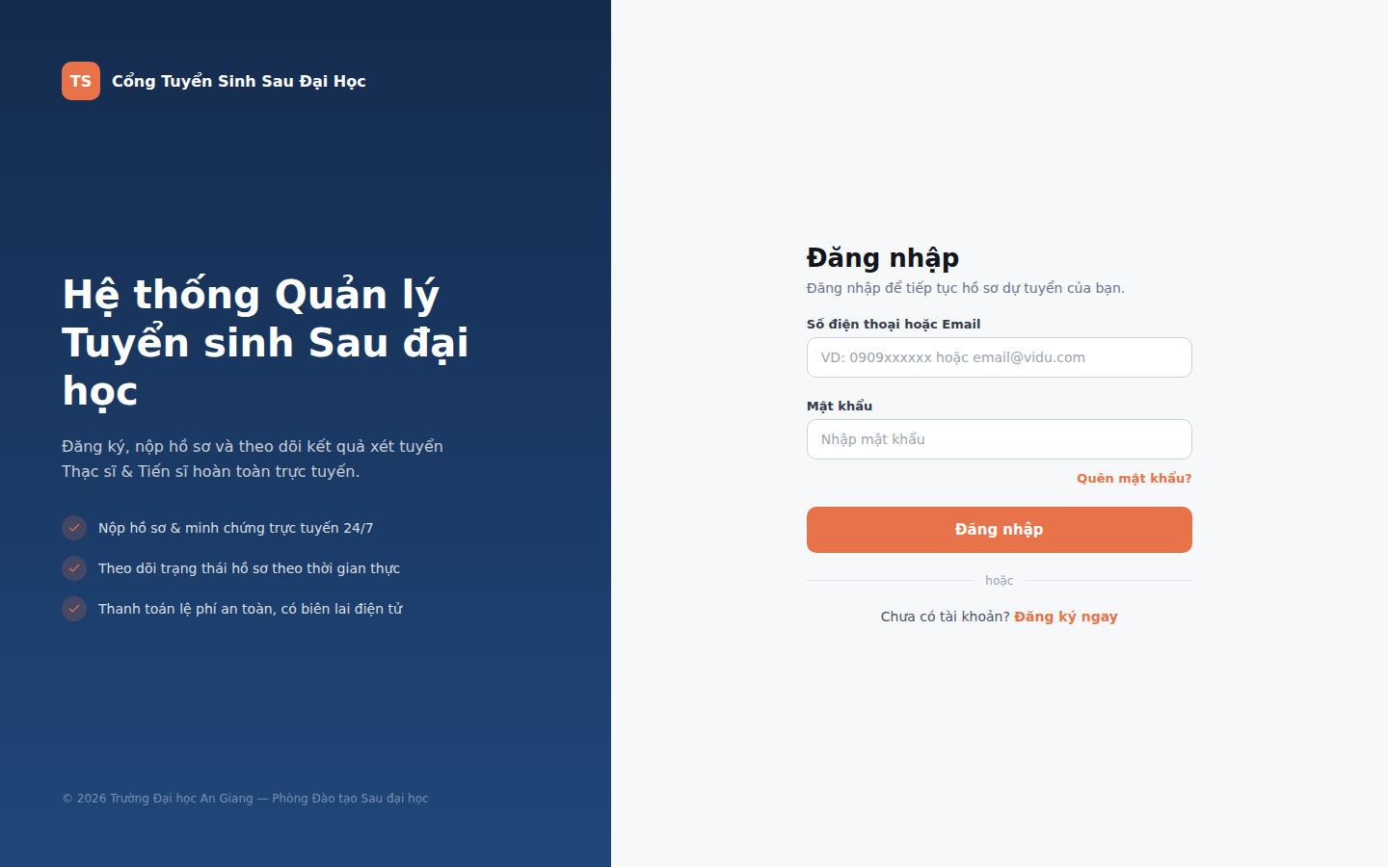
Kích thước canvas: 1440 × 900

Bảng thông số dựng giao diện
Phần tử | Nội dung / placeholder | Cỡ chữ | Đậm | Màu chữ | Bo góc / đệm
Tiêu đề lớn (H1) | Hệ thống Quản lý | 40px | 800 | — | —
Tiêu đề khối (H2) | Đăng nhập | 26px | 800 | #12151C (gray-900) | —
Ô nhập liệu | VD: 0909xxxxxx hoặc email@vidu.com / Nhập mật khẩu | 14px | 400 | #12151C (gray-900) | Bo góc 10px; Đệm 12px 14px
Nút bấm | Đăng nhập | 15px | 700 | #fff | Bo góc 10px; Đệm 15px 28px
Liên kết | Quên mật khẩu? | 13px | 600 | #E8734A (accent) | —
Liên kết | Đăng ký ngay | — | 700 | #E8734A (accent) | —
Văn bản/nhãn | Cổng Tuyển Sinh Sau Đại Học | 16px | 700 | — | —
Văn bản/nhãn | Nộp hồ sơ & minh chứng trực tuyến 24/7 / Theo dõi trạng thái hồ sơ theo thời gian thực / Thanh toán lệ phí an toàn, có biên lai điện tử | 14px | 400 | rgba(255,255,255,0.85) | —
Văn bản/nhãn | © 2026 Trường Đại học An Giang — Phòng Đào tạo Sau đại học | 12px | 400 | rgba(255,255,255,0.4) | —
Văn bản/nhãn | Số điện thoại hoặc Email / Mật khẩu | 13px | 600 | #333B4D (gray-700) | —
Đoạn văn bản | Đăng ký, nộp hồ sơ và theo dõi kết quả xét tuyển Thạc sĩ & Tiến sĩ hoàn toàn trực tuyến. | 16px | 400 | rgba(255,255,255,0.75) | —
Đoạn văn bản | Đăng nhập để tiếp tục hồ sơ dự tuyển của bạn. | 14px | 400 | #69738A (gray-500) | —
Đoạn văn bản | Chưa có tài khoản? | 14px | 400 | #4B5468 (gray-600) | —
Khối/Icon | TS | — | 800 | — | Bo góc 10px

Nghiệp vụ chính (tóm tắt)
- Nút Đăng nhập disable khi còn trống trường.
- Sai thông tin → báo lỗi chung, không nói rõ sai email hay mật khẩu.

4.2. [SC-W02] Đăng ký — Bước 1: Thông tin (Web)
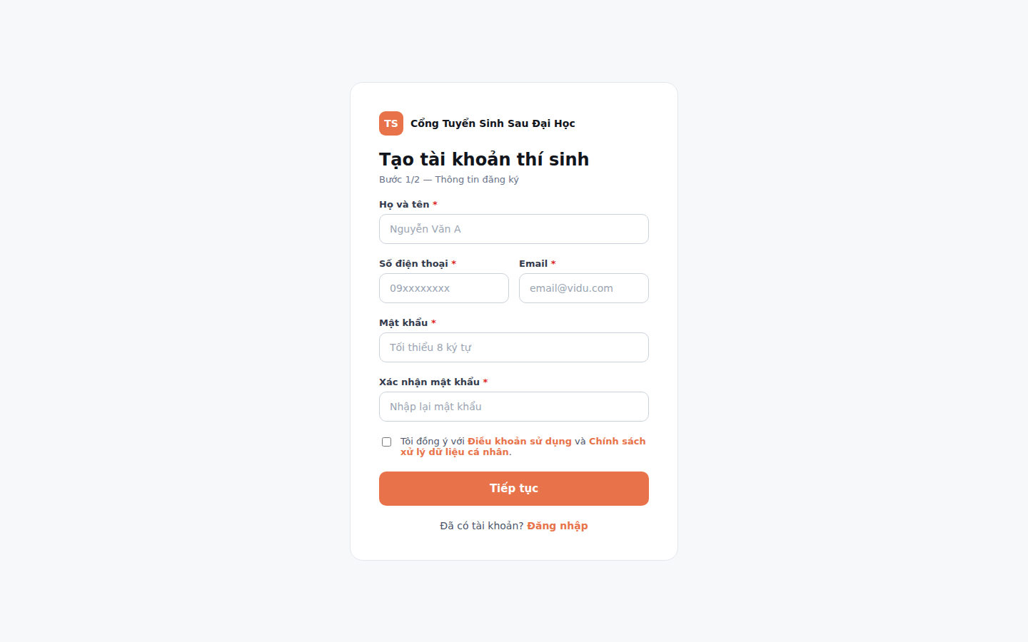
Kích thước canvas: 1440 × 900

Bảng thông số dựng giao diện
Phần tử | Nội dung / placeholder | Cỡ chữ | Đậm | Màu chữ | Bo góc / đệm
Tiêu đề khối (H2) | Tạo tài khoản thí sinh | 24px | 800 | — | —
Tiêu đề khối (H2) | Xác thực OTP | 22px | 800 | — | —
Ô nhập liệu | Nguyễn Văn A / 09xxxxxxxx / email@vidu.com (+2 mục tương tự) | 14px | 400 | #12151C (gray-900) | Bo góc 10px; Đệm 12px 14px
Nút bấm | Tiếp tục | 15px | 700 | #fff | Bo góc 10px; Đệm 15px 28px
Nút bấm | ← Quay lại | 13px | 600 | #69738A (gray-500) | —
Liên kết | Điều khoản sử dụng / Chính sách xử lý dữ liệu cá nhân / Gửi lại mã | — | 600 | #E8734A (accent) | —
Liên kết | Đăng nhập | — | 700 | #E8734A (accent) | —
Liên kết | Xác nhận & hoàn tất | 15px | 700 | #fff | Bo góc 10px; Đệm 15px 28px
Văn bản/nhãn | Cổng Tuyển Sinh Sau Đại Học | 14px | 700 | #12151C (gray-900) | —
Văn bản/nhãn | Họ và tên / Số điện thoại / Email (+2 mục tương tự) | 13px | 600 | #333B4D (gray-700) | —
Văn bản/nhãn | * / * / * (+2 mục tương tự) | — | 400 | #DC2626 (danger) | —
Đoạn văn bản | Bước 1/2 — Thông tin đăng ký / Mã có hiệu lực trong | 13px | 400 | #69738A (gray-500) | —
Đoạn văn bản | Đã có tài khoản? | 14px | 400 | #4B5468 (gray-600) | —
Đoạn văn bản | Mã xác thực 6 số đã được gửi tới | 13px | 400 | #69738A (gray-500) | —

Nghiệp vụ chính (tóm tắt)
- Số điện thoại & email phải duy nhất trong hệ thống.
- Mật khẩu ≥ 8 ký tự; ô xác nhận phải khớp.
- Bắt buộc tick đồng ý điều khoản mới bấm Tiếp tục được.

4.3. [SC-W02b] Đăng ký — Bước 2: Xác thực OTP (Web)
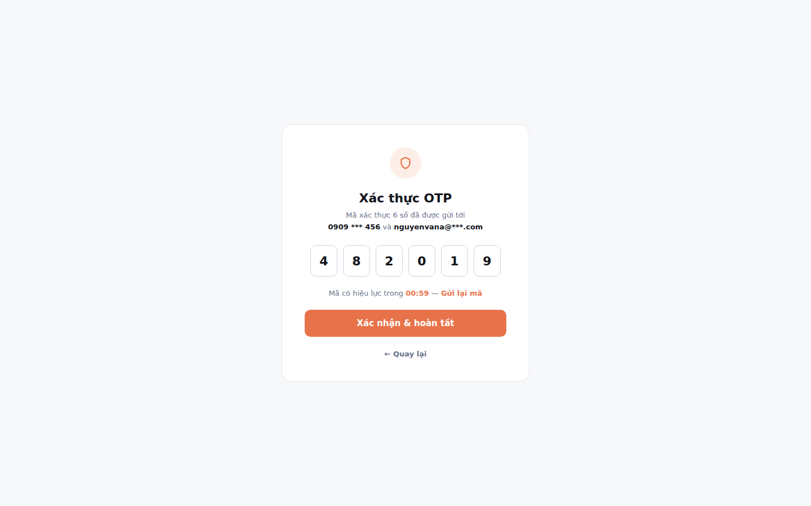
Kích thước canvas: 1440 × 900

Bảng thông số dựng giao diện
Phần tử | Nội dung / placeholder | Cỡ chữ | Đậm | Màu chữ | Bo góc / đệm
Tiêu đề khối (H2) | Tạo tài khoản thí sinh | 24px | 800 | — | —
Tiêu đề khối (H2) | Xác thực OTP | 22px | 800 | — | —
Ô nhập liệu | Nguyễn Văn A / 09xxxxxxxx / email@vidu.com (+2 mục tương tự) | 14px | 400 | #12151C (gray-900) | Bo góc 10px; Đệm 12px 14px
Nút bấm | Tiếp tục | 15px | 700 | #fff | Bo góc 10px; Đệm 15px 28px
Nút bấm | ← Quay lại | 13px | 600 | #69738A (gray-500) | —
Liên kết | Điều khoản sử dụng / Chính sách xử lý dữ liệu cá nhân / Gửi lại mã | — | 600 | #E8734A (accent) | —
Liên kết | Đăng nhập | — | 700 | #E8734A (accent) | —
Liên kết | Xác nhận & hoàn tất | 15px | 700 | #fff | Bo góc 10px; Đệm 15px 28px
Văn bản/nhãn | Cổng Tuyển Sinh Sau Đại Học | 14px | 700 | #12151C (gray-900) | —
Văn bản/nhãn | Họ và tên / Số điện thoại / Email (+2 mục tương tự) | 13px | 600 | #333B4D (gray-700) | —
Văn bản/nhãn | * / * / * (+2 mục tương tự) | — | 400 | #DC2626 (danger) | —
Đoạn văn bản | Bước 1/2 — Thông tin đăng ký / Mã có hiệu lực trong | 13px | 400 | #69738A (gray-500) | —
Đoạn văn bản | Đã có tài khoản? | 14px | 400 | #4B5468 (gray-600) | —
Đoạn văn bản | Mã xác thực 6 số đã được gửi tới | 13px | 400 | #69738A (gray-500) | —

Nghiệp vụ chính (tóm tắt)
- Mã OTP 6 số, tự nhảy ô, hỗ trợ dán cả dãy.
- Đếm ngược 59s mới cho gửi lại mã.

4.4. [SC-W03] Trang tổng quan (Dashboard) (Web)
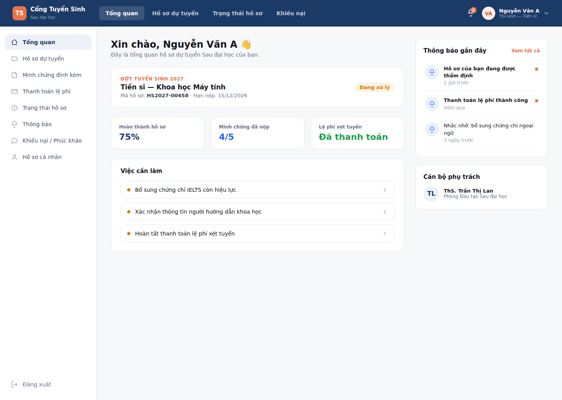
Kích thước canvas: 1440 × 1024

Bảng thông số dựng giao diện
Phần tử | Nội dung / placeholder | Cỡ chữ | Đậm | Màu chữ | Bo góc / đệm
Tiêu đề lớn (H1) | Xin chào, Nguyễn Văn A 👋 | 24px | 800 | — | —
Liên kết | Tổng quan | 14px | 600 | #fff | Bo góc 8px; Đệm 10px 16px
Liên kết | Hồ sơ dự tuyển / Trạng thái hồ sơ / Khiếu nại | 14px | 600 | rgba(255,255,255,0.72) | Bo góc 8px; Đệm 10px 16px
Liên kết | Xem tất cả | 12px | 600 | #E8734A (accent) | —
Văn bản/nhãn | Sau đại học | 11px | 400 | rgba(255,255,255,0.6) | —
Văn bản/nhãn | 3 | 10px | 700 | #fff | Bo góc 999px
Văn bản/nhãn | Đang xử lý | 13px | 600 | #D97706 (warning) | Bo góc 999px; Đệm 4px 12px
Văn bản/nhãn | Bổ sung chứng chỉ IELTS còn hiệu lực / Xác nhận thông tin người hướng dẫn khoa học / Hoàn tất thanh toán lệ phí xét tuyển | 14px | 500 | var(--gray-800) | —
Văn bản/nhãn | Thông báo gần đây / Cán bộ phụ trách | 15px | 700 | — | —
Đoạn văn bản | Đây là tổng quan hồ sơ dự tuyển Sau đại học của bạn. | 14px | 400 | #69738A (gray-500) | —
Khối/Icon | TS | 15px | 800 | #fff | Bo góc 9px
Khối/Icon | Cổng Tuyển Sinh | 15px | 700 | #fff | —
Khối/Icon | VA | 13px | 700 | #C85A33 (accent-dark) | Bo góc 999px
Khối/Icon | Nguyễn Văn A | — | 600 | — | —

Nghiệp vụ chính (tóm tắt)
- Badge trạng thái đổi màu theo trạng thái hồ sơ thực tế.
- Danh sách Việc cần làm ẩn hoàn toàn nếu không còn việc.

4.5. [SC-W04] Đăng ký dự tuyển — B1: Chọn ngành (Web)
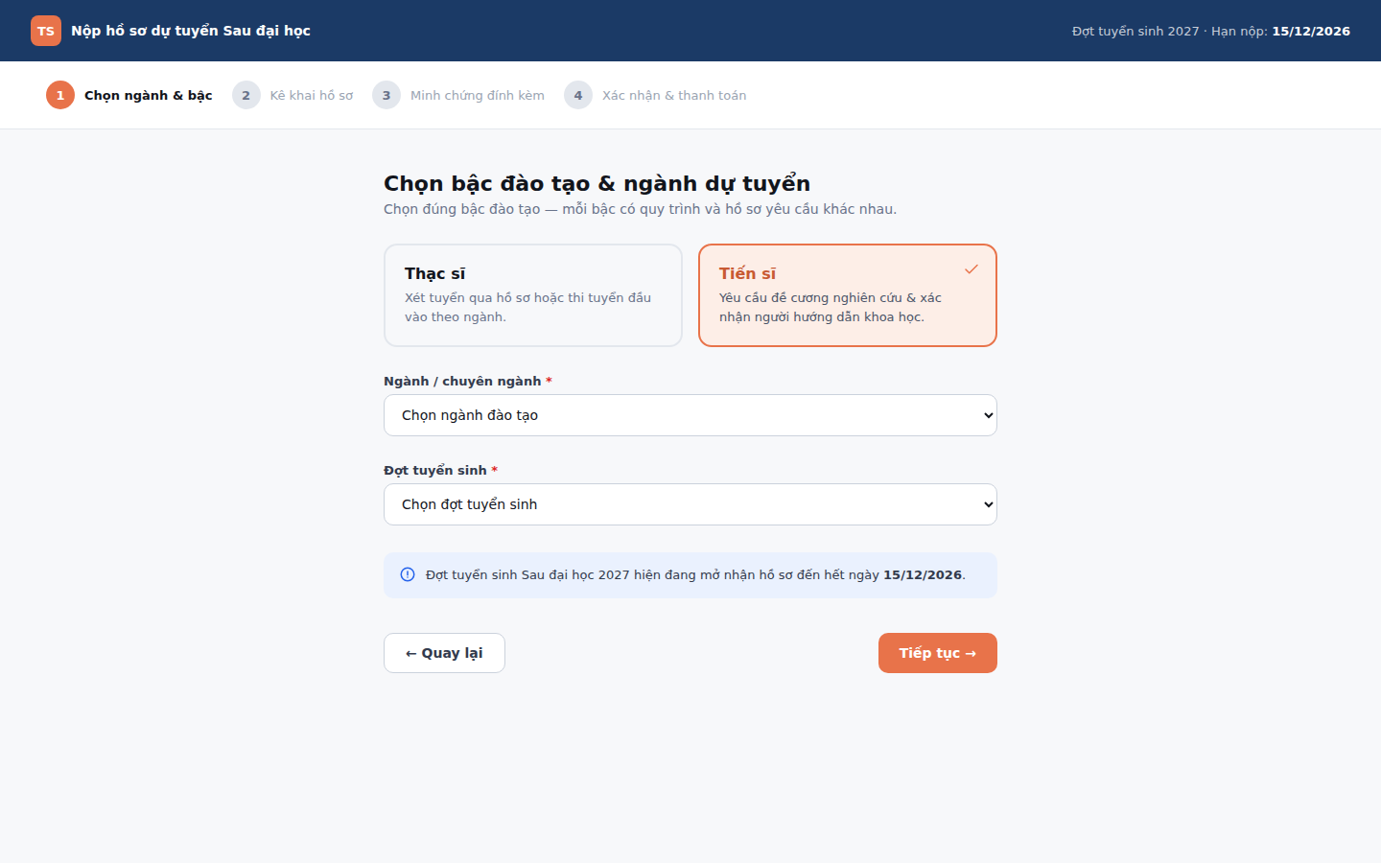
Kích thước canvas: 1440 × 900

Bảng thông số dựng giao diện
Phần tử | Nội dung / placeholder | Cỡ chữ | Đậm | Màu chữ | Bo góc / đệm
Tiêu đề khối (H2) | Chọn bậc đào tạo & ngành dự tuyển | 22px | 800 | — | —
Liên kết | ← Quay lại | 14px | 700 | #333B4D (gray-700) | Bo góc 10px; Đệm 12px 22px
Liên kết | Tiếp tục → | 14px | 700 | #fff | Bo góc 10px; Đệm 12px 22px
Văn bản/nhãn | Nộp hồ sơ dự tuyển Sau đại học | 14px | 700 | #fff | —
Văn bản/nhãn | 1 / 2 / 3 (+1 mục tương tự) | 13px | 700 | — | —
Văn bản/nhãn | Chọn ngành & bậc | 13px | 700 | #12151C (gray-900) | —
Văn bản/nhãn | Kê khai hồ sơ / Minh chứng đính kèm / Xác nhận & thanh toán | 13px | 500 | #9AA4B2 (gray-400) | —
Văn bản/nhãn | Ngành / chuyên ngành / Đợt tuyển sinh | 13px | 600 | #333B4D (gray-700) | —
Văn bản/nhãn | * / * | — | 400 | #DC2626 (danger) | —
Văn bản/nhãn | Đợt tuyển sinh Sau đại học 2027 hiện đang mở nhận hồ sơ đến hết ngày | 13px | 400 | #333B4D (gray-700) | —
Đoạn văn bản | Chọn đúng bậc đào tạo — mỗi bậc có quy trình và hồ sơ yêu cầu khác nhau. | 14px | 400 | #69738A (gray-500) | —
Khối/Icon | TS | 13px | 800 | #fff | Bo góc 8px
Khối/Icon | Đợt tuyển sinh 2027 · Hạn nộp: | 13px | 400 | rgba(255,255,255,0.75) | —
Khối/Icon | Thạc sĩ | 16px | 800 | — | —

Nghiệp vụ chính (tóm tắt)
- Danh sách ngành phụ thuộc bậc đào tạo đã chọn (load lại khi đổi).
- Chỉ hiện các đợt tuyển sinh đang mở.

4.6. [SC-W05] Đăng ký dự tuyển — B2: Kê khai hồ sơ (Web)
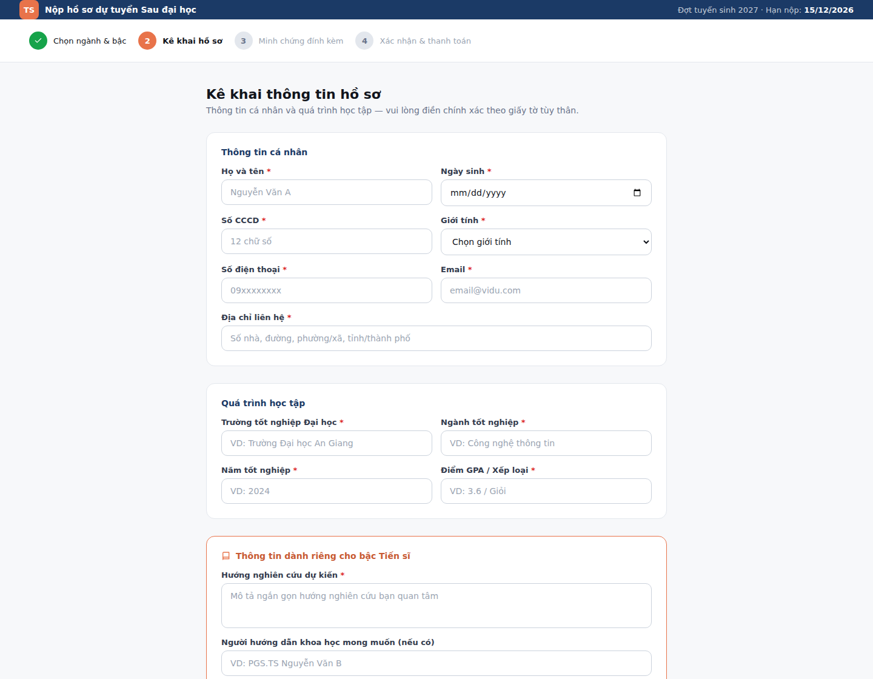
Kích thước canvas: 1440 × 1120

Bảng thông số dựng giao diện
Phần tử | Nội dung / placeholder | Cỡ chữ | Đậm | Màu chữ | Bo góc / đệm
Tiêu đề khối (H2) | Kê khai thông tin hồ sơ | 22px | 800 | — | —
Ô nhập liệu | Nguyễn Văn A / dd/mm/yyyy / 12 chữ số (+8 mục tương tự) | 14px | 400 | #12151C (gray-900) | Bo góc 10px; Đệm 12px 14px
Liên kết | ← Quay lại | 14px | 700 | #333B4D (gray-700) | Bo góc 10px; Đệm 12px 22px
Liên kết | Tiếp tục → | 14px | 700 | #fff | Bo góc 10px; Đệm 12px 22px
Văn bản/nhãn | Nộp hồ sơ dự tuyển Sau đại học | 14px | 700 | #fff | —
Văn bản/nhãn | Chọn ngành & bậc | 13px | 500 | #12151C (gray-900) | —
Văn bản/nhãn | 2 / 3 / 4 | 13px | 700 | — | —
Văn bản/nhãn | Kê khai hồ sơ | 13px | 700 | #12151C (gray-900) | —
Văn bản/nhãn | Minh chứng đính kèm / Xác nhận & thanh toán | 13px | 500 | #9AA4B2 (gray-400) | —
Văn bản/nhãn | Họ và tên / Ngày sinh / Số CCCD (+10 mục tương tự) | 13px | 600 | #333B4D (gray-700) | —
Văn bản/nhãn | * / * / * (+9 mục tương tự) | — | 400 | #DC2626 (danger) | —
Đoạn văn bản | Thông tin cá nhân và quá trình học tập — vui lòng điền chính xác theo giấy tờ tùy thân. | 14px | 400 | #69738A (gray-500) | —
Khối/Icon | TS | 13px | 800 | #fff | Bo góc 8px
Khối/Icon | Đợt tuyển sinh 2027 · Hạn nộp: | 13px | 400 | rgba(255,255,255,0.75) | —

Nghiệp vụ chính (tóm tắt)
- Các trường riêng cho Tiến sĩ (đề cương, hướng NC) chỉ hiện khi chọn bậc Tiến sĩ ở Bước 1.

4.7. [SC-W06] Đăng ký dự tuyển — B3: Minh chứng (Web)
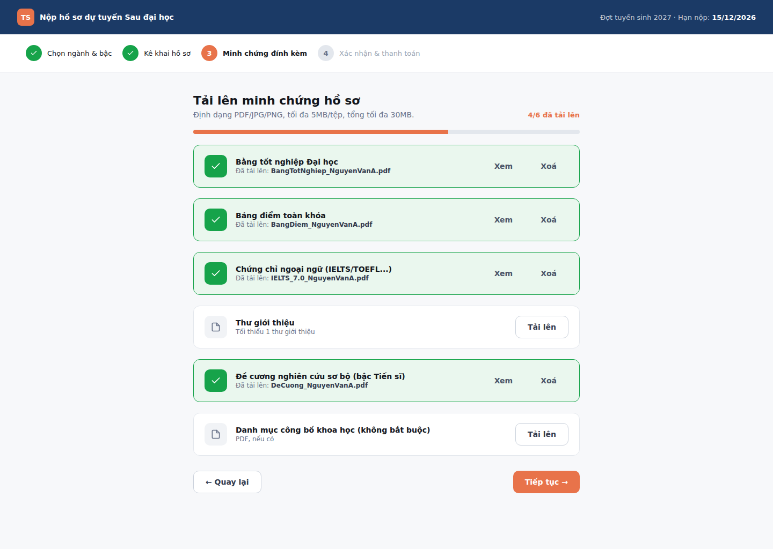
Kích thước canvas: 1440 × 1024

Bảng thông số dựng giao diện
Phần tử | Nội dung / placeholder | Cỡ chữ | Đậm | Màu chữ | Bo góc / đệm
Tiêu đề khối (H2) | Tải lên minh chứng hồ sơ | 22px | 800 | — | —
Nút bấm | Xem / Xoá / Xem (+5 mục tương tự) | 14px | 700 | #4B5468 (gray-600) | Bo góc 10px; Đệm 12px 22px
Nút bấm | Tải lên / Tải lên | 14px | 700 | #333B4D (gray-700) | Bo góc 10px; Đệm 12px 22px
Liên kết | ← Quay lại | 14px | 700 | #333B4D (gray-700) | Bo góc 10px; Đệm 12px 22px
Liên kết | Tiếp tục → | 14px | 700 | #fff | Bo góc 10px; Đệm 12px 22px
Văn bản/nhãn | Nộp hồ sơ dự tuyển Sau đại học | 14px | 700 | #fff | —
Văn bản/nhãn | Chọn ngành & bậc / Kê khai hồ sơ | 13px | 500 | #12151C (gray-900) | —
Văn bản/nhãn | 3 / 4 | 13px | 700 | — | —
Văn bản/nhãn | Minh chứng đính kèm | 13px | 700 | #12151C (gray-900) | —
Văn bản/nhãn | Xác nhận & thanh toán | 13px | 500 | #9AA4B2 (gray-400) | —
Văn bản/nhãn | 4/6 đã tải lên | 13px | 700 | #E8734A (accent) | —
Đoạn văn bản | Định dạng PDF/JPG/PNG, tối đa 5MB/tệp, tổng tối đa 30MB. | 14px | 400 | #69738A (gray-500) | —
Khối/Icon | TS | 13px | 800 | #fff | Bo góc 8px
Khối/Icon | Đợt tuyển sinh 2027 · Hạn nộp: | 13px | 400 | rgba(255,255,255,0.75) | —

Nghiệp vụ chính (tóm tắt)
- Mỗi ô upload giới hạn định dạng & dung lượng file (xem mục 5.1 tài liệu nghiệp vụ).
- Cần bổ sung ô “Ngày cấp” cho Chứng chỉ ngoại ngữ khi code thật.

4.8. [SC-W07] Đăng ký dự tuyển — B4: Xác nhận & thanh toán (Web)
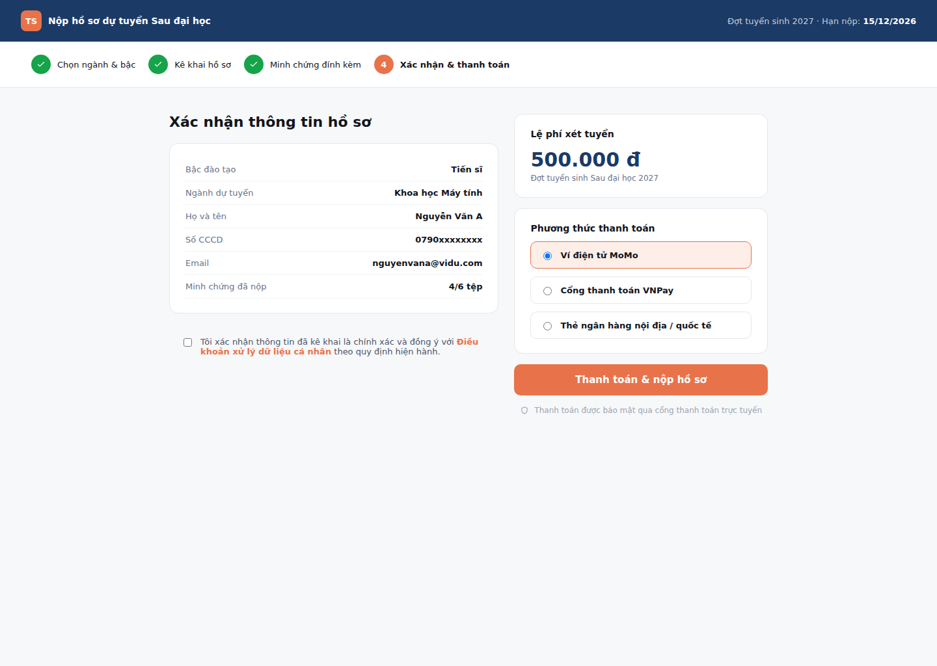
Kích thước canvas: 1440 × 1024

Bảng thông số dựng giao diện
Phần tử | Nội dung / placeholder | Cỡ chữ | Đậm | Màu chữ | Bo góc / đệm
Tiêu đề khối (H2) | Xác nhận thông tin hồ sơ | 22px | 800 | — | —
Nút bấm | Thanh toán & nộp hồ sơ | 15px | 700 | #fff | Bo góc 10px; Đệm 15px 28px
Liên kết | Điều khoản xử lý dữ liệu cá nhân | — | 600 | #E8734A (accent) | —
Văn bản/nhãn | Nộp hồ sơ dự tuyển Sau đại học | 14px | 700 | #fff | —
Văn bản/nhãn | Chọn ngành & bậc / Kê khai hồ sơ / Minh chứng đính kèm | 13px | 500 | #12151C (gray-900) | —
Văn bản/nhãn | 4 | 13px | 700 | — | —
Văn bản/nhãn | Xác nhận & thanh toán / Tiến sĩ / Khoa học Máy tính (+4 mục tương tự) | 13px | 700 | #12151C (gray-900) | —
Văn bản/nhãn | Bậc đào tạo / Ngành dự tuyển / Họ và tên (+3 mục tương tự) | 13px | 400 | #69738A (gray-500) | —
Văn bản/nhãn | Ví điện tử MoMo / Cổng thanh toán VNPay / Thẻ ngân hàng nội địa / quốc tế | 13px | 600 | — | —
Khối/Icon | TS | 13px | 800 | #fff | Bo góc 8px
Khối/Icon | Đợt tuyển sinh 2027 · Hạn nộp: | 13px | 400 | rgba(255,255,255,0.75) | —
Khối/Icon | Lệ phí xét tuyển / Phương thức thanh toán | 14px | 700 | — | —
Khối/Icon | 500.000 đ | 30px | 800 | #1B3A66 (navy-800) | —
Khối/Icon | Đợt tuyển sinh Sau đại học 2027 | 12px | 400 | #69738A (gray-500) | —

Nghiệp vụ chính (tóm tắt)
- Hiển thị lại toàn bộ thông tin đã kê khai để thí sinh xác nhận trước khi thanh toán.

4.9. [SC-W08] Theo dõi trạng thái hồ sơ (Web)
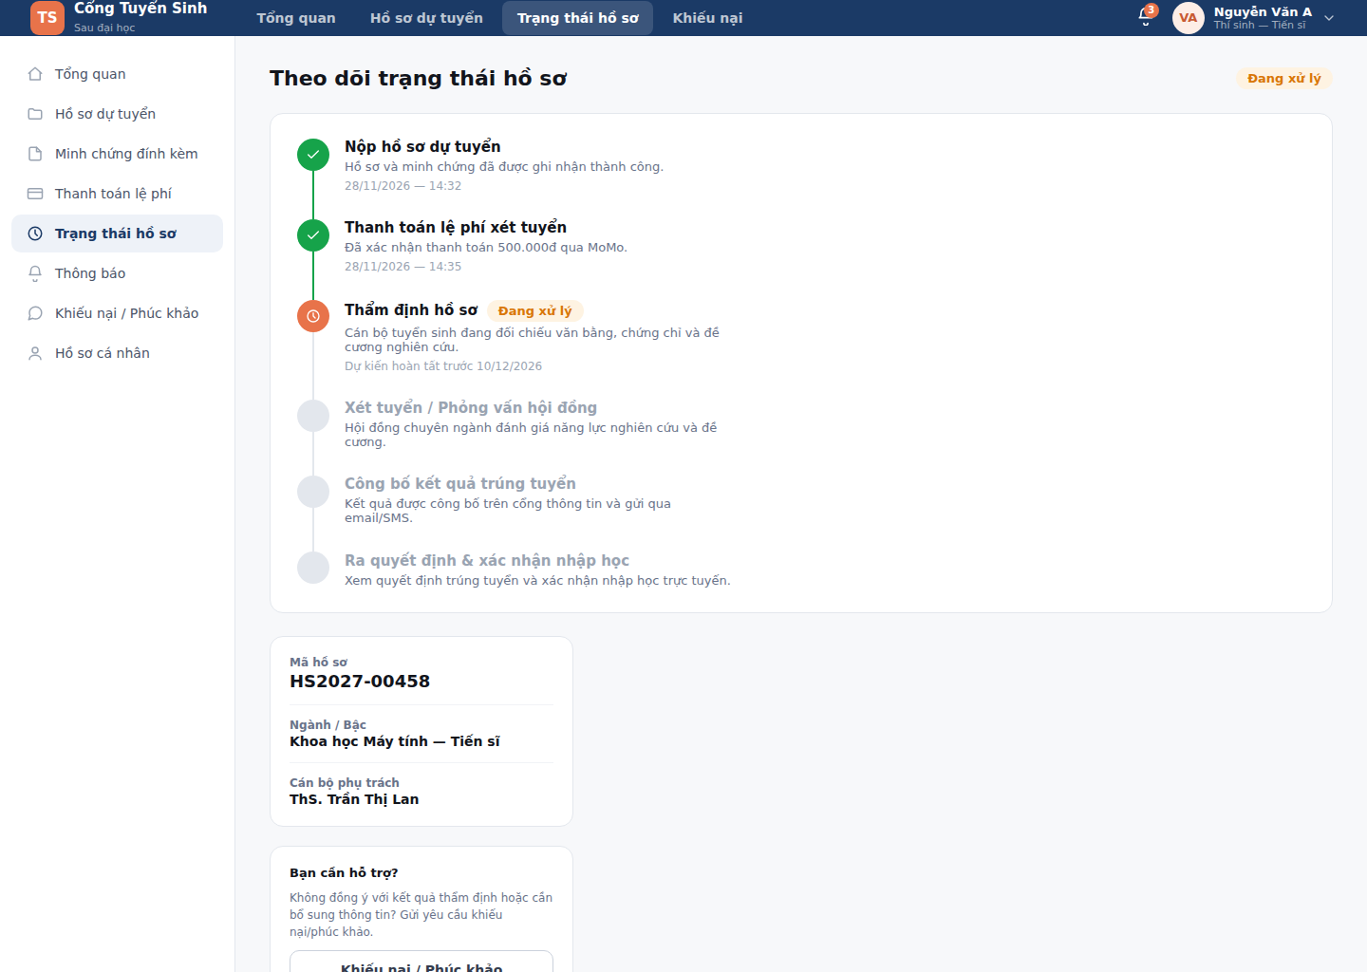
Kích thước canvas: 1440 × 1024

Bảng thông số dựng giao diện
Phần tử | Nội dung / placeholder | Cỡ chữ | Đậm | Màu chữ | Bo góc / đệm
Tiêu đề lớn (H1) | Theo dõi trạng thái hồ sơ | 22px | 800 | — | —
Liên kết | Tổng quan / Hồ sơ dự tuyển / Khiếu nại | 14px | 600 | rgba(255,255,255,0.72) | Bo góc 8px; Đệm 10px 16px
Liên kết | Trạng thái hồ sơ | 14px | 600 | #fff | Bo góc 8px; Đệm 10px 16px
Liên kết | Khiếu nại / Phúc khảo | 14px | 700 | #333B4D (gray-700) | Bo góc 10px; Đệm 12px 22px
Văn bản/nhãn | Sau đại học | 11px | 400 | rgba(255,255,255,0.6) | —
Văn bản/nhãn | 3 | 10px | 700 | #fff | Bo góc 999px
Văn bản/nhãn | Đang xử lý / Đang xử lý | 13px | 600 | #D97706 (warning) | Bo góc 999px; Đệm 4px 12px
Văn bản/nhãn | Nộp hồ sơ dự tuyển / Thanh toán lệ phí xét tuyển / Thẩm định hồ sơ | 15px | 700 | #12151C (gray-900) | —
Văn bản/nhãn | Xét tuyển / Phỏng vấn hội đồng / Công bố kết quả trúng tuyển / Ra quyết định & xác nhận nhập học | 15px | 700 | #9AA4B2 (gray-400) | —
Đoạn văn bản | Không đồng ý với kết quả thẩm định hoặc cần bổ sung thông tin? Gửi yêu cầu khiếu nại/phúc khảo. | 12px | 400 | #69738A (gray-500) | —
Khối/Icon | TS | 15px | 800 | #fff | Bo góc 9px
Khối/Icon | Cổng Tuyển Sinh | 15px | 700 | #fff | —
Khối/Icon | VA | 13px | 700 | #C85A33 (accent-dark) | Bo góc 999px
Khối/Icon | Nguyễn Văn A | — | 600 | — | —

Nghiệp vụ chính (tóm tắt)
- Timeline hiển thị đúng thứ tự trạng thái theo enum `application.status` (xem mục 5.3 tài liệu nghiệp vụ).
- Làm rõ trạng thái "Chờ bổ sung": hồ sơ tạm dừng xét, KHÔNG bị loại — chỉ chuyển tiếp khi thí sinh nộp đủ minh chứng còn thiếu (xem việc cần làm ở SC-W03). Cần hiển thị rõ lý do bị yêu cầu bổ sung (VD: thiếu chứng chỉ ngoại ngữ) ngay trên timeline, không chỉ ghi tên trạng thái.

4.10. [SC-W09] Ra quyết định & Xác nhận nhập học (Web)
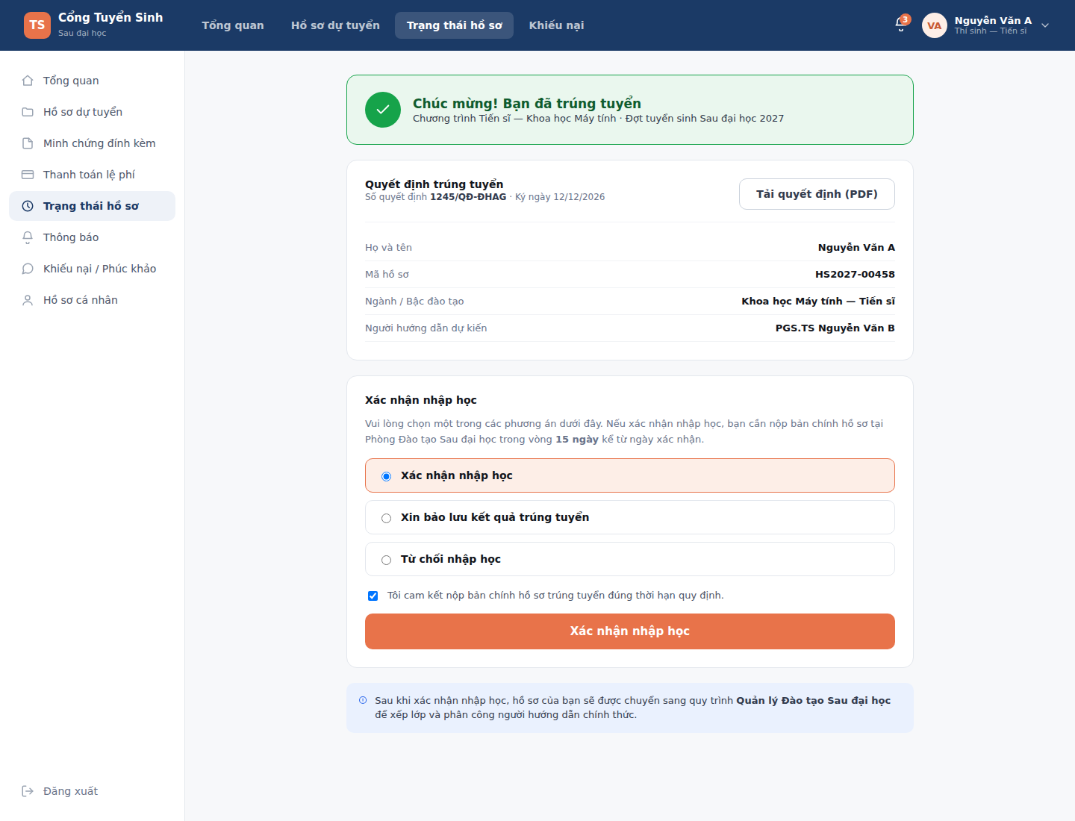
Kích thước canvas: 1440 × 1100

Bảng thông số dựng giao diện
Phần tử | Nội dung / placeholder | Cỡ chữ | Đậm | Màu chữ | Bo góc / đệm
Nút bấm | Tải quyết định (PDF) | 14px | 700 | #333B4D (gray-700) | Bo góc 10px; Đệm 12px 22px
Nút bấm | Xác nhận nhập học | 15px | 700 | #fff | Bo góc 10px; Đệm 15px 28px
Liên kết | Tổng quan / Hồ sơ dự tuyển / Khiếu nại | 14px | 600 | rgba(255,255,255,0.72) | Bo góc 8px; Đệm 10px 16px
Liên kết | Trạng thái hồ sơ | 14px | 600 | #fff | Bo góc 8px; Đệm 10px 16px
Văn bản/nhãn | Sau đại học | 11px | 400 | rgba(255,255,255,0.6) | —
Văn bản/nhãn | 3 | 10px | 700 | #fff | Bo góc 999px
Văn bản/nhãn | Họ và tên / Mã hồ sơ / Ngành / Bậc đào tạo (+1 mục tương tự) | 13px | 400 | #69738A (gray-500) | —
Văn bản/nhãn | Nguyễn Văn A / HS2027-00458 / Khoa học Máy tính — Tiến sĩ (+1 mục tương tự) | 13px | 700 | #12151C (gray-900) | —
Văn bản/nhãn | Xác nhận nhập học / Xin bảo lưu kết quả trúng tuyển / Từ chối nhập học | 14px | 600 | — | —
Văn bản/nhãn | Sau khi xác nhận nhập học, hồ sơ của bạn sẽ được chuyển sang quy trình | 13px | 400 | #333B4D (gray-700) | —
Đoạn văn bản | Vui lòng chọn một trong các phương án dưới đây. Nếu xác nhận nhập học, bạn cần nộp bản chính hồ sơ tại Phòng Đào tạo ... | 13px | 400 | #69738A (gray-500) | —
Khối/Icon | TS | 15px | 800 | #fff | Bo góc 9px
Khối/Icon | Cổng Tuyển Sinh | 15px | 700 | #fff | —
Khối/Icon | VA | 13px | 700 | #C85A33 (accent-dark) | Bo góc 999px

Nghiệp vụ chính (tóm tắt)
- 3 lựa chọn: Xác nhận nhập học / Bảo lưu / Từ chối — mỗi lựa chọn có hạn chót riêng.

4.11. [SC-W10] Khiếu nại / Phúc khảo (Web)
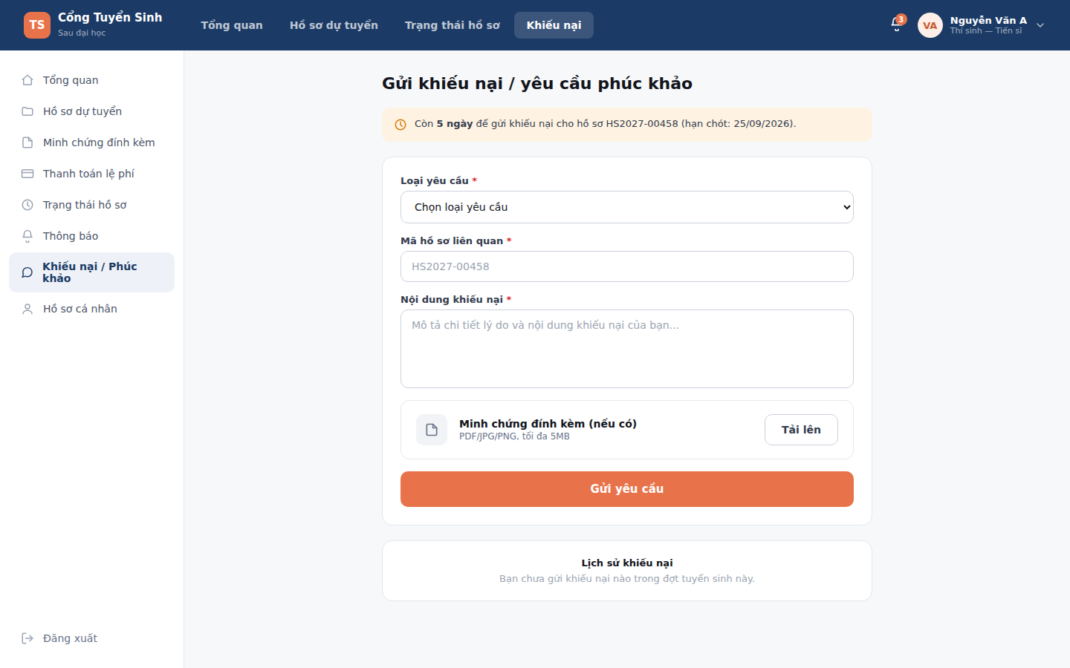
Kích thước canvas: 1440 × 900

Bảng thông số dựng giao diện
Phần tử | Nội dung / placeholder | Cỡ chữ | Đậm | Màu chữ | Bo góc / đệm
Tiêu đề lớn (H1) | Gửi khiếu nại / yêu cầu phúc khảo | 22px | 800 | — | —
Ô nhập liệu | HS2027-00458 | 14px | 400 | #12151C (gray-900) | Bo góc 10px; Đệm 12px 14px
Nút bấm | Tải lên | 14px | 700 | #333B4D (gray-700) | Bo góc 10px; Đệm 12px 22px
Nút bấm | Gửi yêu cầu | 15px | 700 | #fff | Bo góc 10px; Đệm 15px 28px
Liên kết | Tổng quan / Hồ sơ dự tuyển / Trạng thái hồ sơ | 14px | 600 | rgba(255,255,255,0.72) | Bo góc 8px; Đệm 10px 16px
Liên kết | Khiếu nại | 14px | 600 | #fff | Bo góc 8px; Đệm 10px 16px
Văn bản/nhãn | Sau đại học | 11px | 400 | rgba(255,255,255,0.6) | —
Văn bản/nhãn | 3 | 10px | 700 | #fff | Bo góc 999px
Văn bản/nhãn | Còn | 13px | 400 | #333B4D (gray-700) | —
Văn bản/nhãn | Loại yêu cầu / Mã hồ sơ liên quan / Nội dung khiếu nại | 13px | 600 | #333B4D (gray-700) | —
Văn bản/nhãn | * / * / * | — | 400 | #DC2626 (danger) | —
Đoạn văn bản | Bạn chưa gửi khiếu nại nào trong đợt tuyển sinh này. | 13px | 400 | #9AA4B2 (gray-400) | —
Khối/Icon | TS | 15px | 800 | #fff | Bo góc 9px
Khối/Icon | Cổng Tuyển Sinh | 15px | 700 | #fff | —

Nghiệp vụ chính (tóm tắt)
- Chỉ cho gửi trong thời hạn phúc khảo quy định; sau hạn thì ẩn/disable form.
- Dropdown "Loại yêu cầu" cần đủ 3 giá trị cụ thể: (1) Phúc khảo điểm bài thi/xét tuyển, (2) Khiếu nại kết quả xét tuyển, (3) Khiếu nại/thắc mắc khác — dev bổ sung đúng 3 lựa chọn này khi code thật.

4.12. [SC-W11] Quên mật khẩu — Bước 1: Gửi mã xác thực (Web)
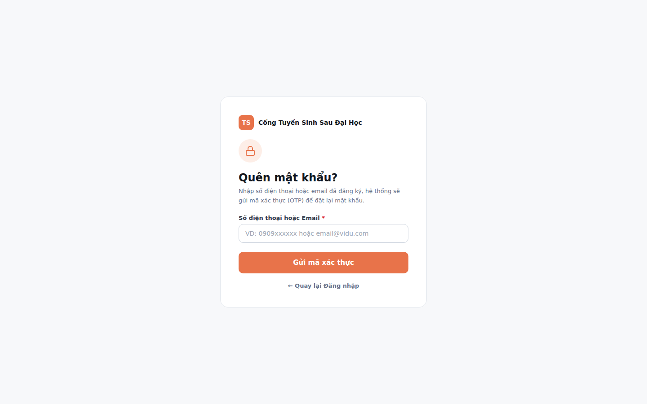
Kích thước canvas: 1440 × 900

Bảng thông số dựng giao diện
Phần tử | Nội dung / placeholder | Cỡ chữ | Đậm | Màu chữ | Bo góc / đệm
Tiêu đề khối (H2) | Quên mật khẩu? | 24px | 800 | — | —
Tiêu đề khối (H2) | Xác thực & đặt lại mật khẩu | 22px | 800 | — | —
Ô nhập liệu | VD: 0909xxxxxx hoặc email@vidu.com / Tối thiểu 8 ký tự / Nhập lại mật khẩu mới | 14px | 400 | #12151C (gray-900) | Bo góc 10px; Đệm 12px 14px
Nút bấm | Gửi mã xác thực | 15px | 700 | #fff | Bo góc 10px; Đệm 15px 28px
Nút bấm | ← Quay lại | 13px | 600 | #69738A (gray-500) | —
Liên kết | ← Quay lại Đăng nhập | 13px | 600 | #69738A (gray-500) | —
Liên kết | Gửi lại mã | — | 600 | #E8734A (accent) | —
Liên kết | Đặt lại mật khẩu | 15px | 700 | #fff | Bo góc 10px; Đệm 15px 28px
Văn bản/nhãn | Cổng Tuyển Sinh Sau Đại Học | 14px | 700 | #12151C (gray-900) | —
Văn bản/nhãn | Số điện thoại hoặc Email / Mật khẩu mới / Xác nhận mật khẩu mới | 13px | 600 | #333B4D (gray-700) | —
Văn bản/nhãn | * / * / * | — | 400 | #DC2626 (danger) | —
Đoạn văn bản | Nhập số điện thoại hoặc email đã đăng ký, hệ thống sẽ gửi mã xác thực (OTP) để đặt lại mật khẩu. / Mã xác thực 6 số đã được gửi tới | 13px | 400 | #69738A (gray-500) | —
Đoạn văn bản | Mã có hiệu lực trong | 13px | 400 | #69738A (gray-500) | —
Khối/Icon | TS | 14px | 800 | #fff | Bo góc 9px

Nghiệp vụ chính (tóm tắt)
- Nhập email/SĐT đã đăng ký để nhận OTP; không tiết lộ tài khoản có tồn tại hay không (thông báo chung).

4.13. [SC-W11b] Quên mật khẩu — Bước 2: OTP & đặt lại (Web)
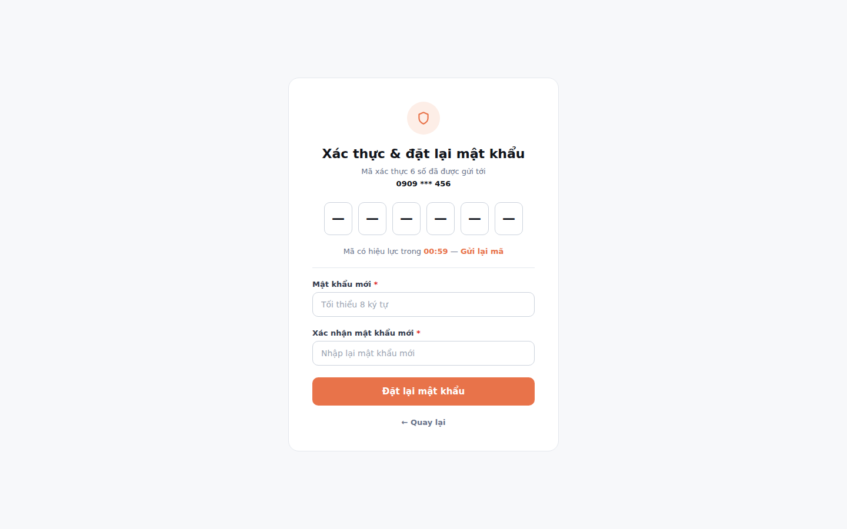
Kích thước canvas: 1440 × 900

Bảng thông số dựng giao diện
Phần tử | Nội dung / placeholder | Cỡ chữ | Đậm | Màu chữ | Bo góc / đệm
Tiêu đề khối (H2) | Quên mật khẩu? | 24px | 800 | — | —
Tiêu đề khối (H2) | Xác thực & đặt lại mật khẩu | 22px | 800 | — | —
Ô nhập liệu | VD: 0909xxxxxx hoặc email@vidu.com / Tối thiểu 8 ký tự / Nhập lại mật khẩu mới | 14px | 400 | #12151C (gray-900) | Bo góc 10px; Đệm 12px 14px
Nút bấm | Gửi mã xác thực | 15px | 700 | #fff | Bo góc 10px; Đệm 15px 28px
Nút bấm | ← Quay lại | 13px | 600 | #69738A (gray-500) | —
Liên kết | ← Quay lại Đăng nhập | 13px | 600 | #69738A (gray-500) | —
Liên kết | Gửi lại mã | — | 600 | #E8734A (accent) | —
Liên kết | Đặt lại mật khẩu | 15px | 700 | #fff | Bo góc 10px; Đệm 15px 28px
Văn bản/nhãn | Cổng Tuyển Sinh Sau Đại Học | 14px | 700 | #12151C (gray-900) | —
Văn bản/nhãn | Số điện thoại hoặc Email / Mật khẩu mới / Xác nhận mật khẩu mới | 13px | 600 | #333B4D (gray-700) | —
Văn bản/nhãn | * / * / * | — | 400 | #DC2626 (danger) | —
Đoạn văn bản | Nhập số điện thoại hoặc email đã đăng ký, hệ thống sẽ gửi mã xác thực (OTP) để đặt lại mật khẩu. / Mã xác thực 6 số đã được gửi tới | 13px | 400 | #69738A (gray-500) | —
Đoạn văn bản | Mã có hiệu lực trong | 13px | 400 | #69738A (gray-500) | —
Khối/Icon | TS | 14px | 800 | #fff | Bo góc 9px

Nghiệp vụ chính (tóm tắt)
- Xác thực OTP 6 số (cùng cơ chế với SC-W02b) rồi mới cho nhập mật khẩu mới; mật khẩu mới áp dụng cùng quy tắc với SC-W02 (≥ 8 ký tự).

4.14. [SC-W12] Hồ sơ cá nhân (Web)
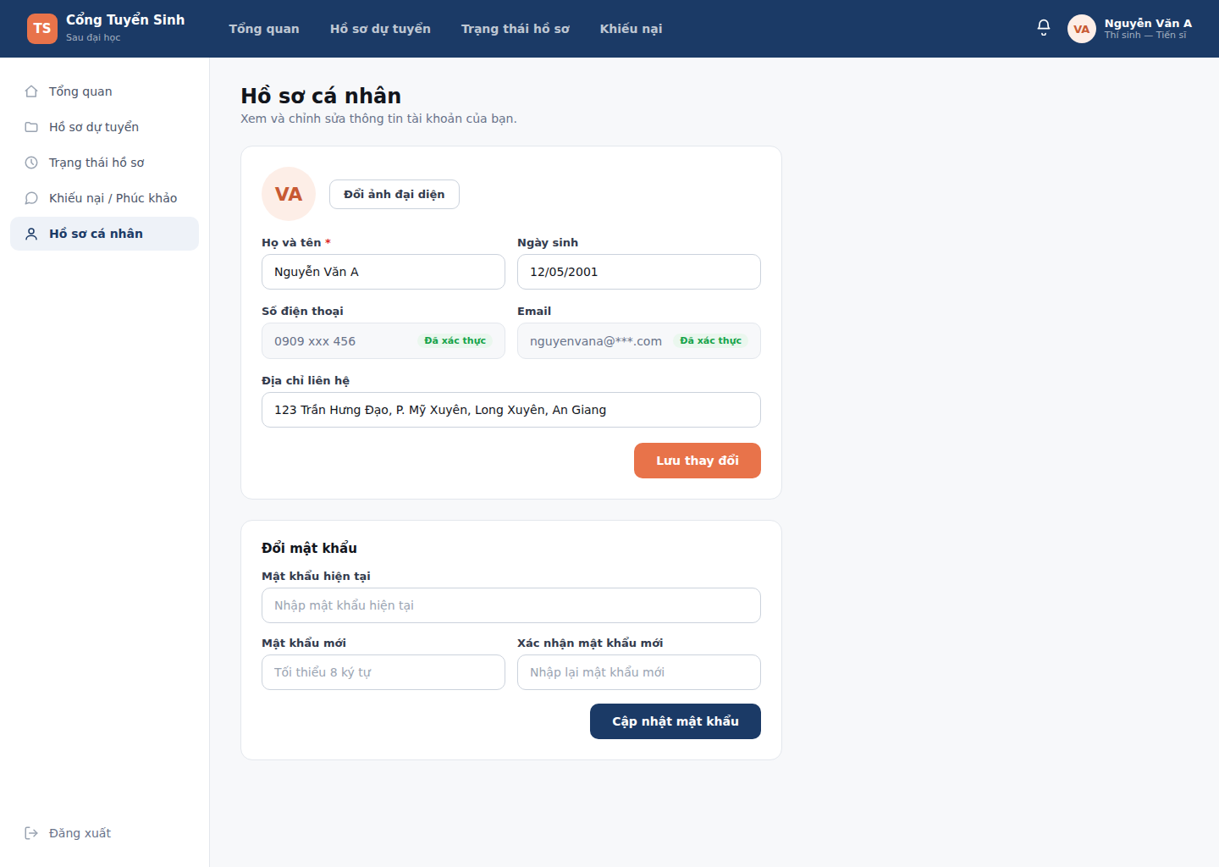
Kích thước canvas: 1440 × 1024

Bảng thông số dựng giao diện
Phần tử | Nội dung / placeholder | Cỡ chữ | Đậm | Màu chữ | Bo góc / đệm
Tiêu đề lớn (H1) | Hồ sơ cá nhân | 24px | 800 | — | —
Ô nhập liệu | Nguyễn Văn A / 12/05/2001 / 123 Trần Hưng Đạo, P. Mỹ Xuyên, Long Xuyên, An Giang (+3 mục tương tự) | 14px | 400 | #12151C (gray-900) | Bo góc 10px; Đệm 12px 14px
Nút bấm | Đổi ảnh đại diện | 13px | 600 | #333B4D (gray-700) | Bo góc 9px; Đệm 9px 16px
Nút bấm | Lưu thay đổi | 14px | 700 | #fff | Bo góc 10px; Đệm 13px 26px
Nút bấm | Cập nhật mật khẩu | 14px | 700 | #fff | Bo góc 10px; Đệm 13px 26px
Liên kết | Tổng quan / Hồ sơ dự tuyển / Trạng thái hồ sơ (+1 mục tương tự) | 14px | 600 | rgba(255,255,255,0.72) | Bo góc 8px; Đệm 10px 16px
Văn bản/nhãn | Sau đại học | 11px | 400 | rgba(255,255,255,0.6) | —
Văn bản/nhãn | Họ và tên / Ngày sinh / Số điện thoại (+5 mục tương tự) | 13px | 600 | #333B4D (gray-700) | —
Văn bản/nhãn | * | — | 400 | #DC2626 (danger) | —
Văn bản/nhãn | Đã xác thực / Đã xác thực | 11px | 700 | #16A34A (success) | Bo góc 999px; Đệm 2px 8px
Đoạn văn bản | Xem và chỉnh sửa thông tin tài khoản của bạn. | 14px | 400 | #69738A (gray-500) | —
Khối/Icon | TS | 15px | 800 | #fff | Bo góc 9px
Khối/Icon | Cổng Tuyển Sinh | 15px | 700 | #fff | —
Khối/Icon | VA | 13px | 700 | #C85A33 (accent-dark) | Bo góc 999px

Nghiệp vụ chính (tóm tắt)
- Số điện thoại/Email đã xác thực hiển thị dạng chỉ đọc (khoá sửa trực tiếp) — đổi phải qua lại luồng OTP riêng.
- Khối "Đổi mật khẩu" bắt buộc nhập đúng mật khẩu hiện tại trước khi cho đặt mật khẩu mới.

4.15. [SC-W13] Người hướng dẫn khoa học (GVHD) (Web)
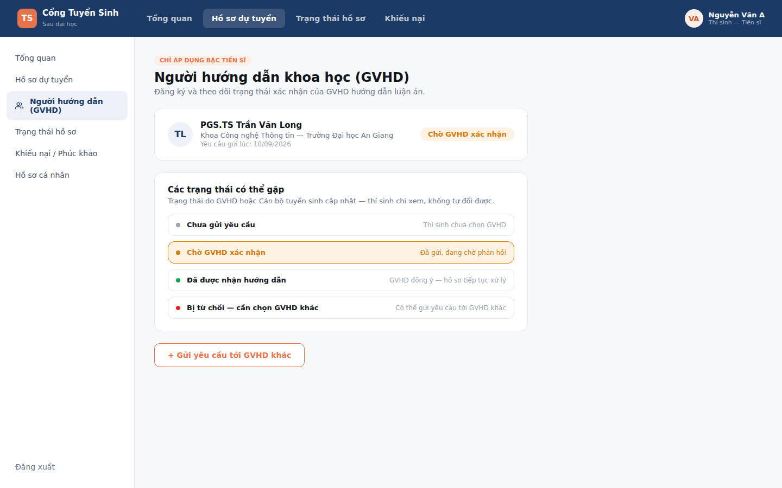
Kích thước canvas: 1440 × 900

Bảng thông số dựng giao diện
Phần tử | Nội dung / placeholder | Cỡ chữ | Đậm | Màu chữ | Bo góc / đệm
Tiêu đề lớn (H1) | Người hướng dẫn khoa học (GVHD) | 24px | 800 | — | —
Nút bấm | + Gửi yêu cầu tới GVHD khác | 14px | 700 | #E8734A (accent) | Bo góc 10px; Đệm 13px 24px
Liên kết | Tổng quan / Trạng thái hồ sơ / Khiếu nại | 14px | 600 | rgba(255,255,255,0.72) | Bo góc 8px; Đệm 10px 16px
Liên kết | Hồ sơ dự tuyển | 14px | 600 | #fff | Bo góc 8px; Đệm 10px 16px
Liên kết | Tổng quan / Hồ sơ dự tuyển / Trạng thái hồ sơ (+2 mục tương tự) | 14px | 500 | #4B5468 (gray-600) | Bo góc 10px; Đệm 11px 16px
Liên kết | Đăng xuất | 14px | 500 | #69738A (gray-500) | Bo góc 10px; Đệm 11px 16px
Văn bản/nhãn | Sau đại học | 11px | 400 | rgba(255,255,255,0.6) | —
Văn bản/nhãn | CHỈ ÁP DỤNG BẬC TIẾN SĨ | 11px | 700 | #E8734A (accent) | Bo góc 999px; Đệm 3px 10px
Văn bản/nhãn | Chờ GVHD xác nhận | 13px | 700 | #D97706 (warning) | Bo góc 999px; Đệm 5px 14px
Văn bản/nhãn | Chưa gửi yêu cầu / Đã được nhận hướng dẫn / Bị từ chối — cần chọn GVHD khác | 13px | 600 | — | —
Văn bản/nhãn | Thí sinh chưa chọn GVHD / GVHD đồng ý — hồ sơ tiếp tục xử lý / Có thể gửi yêu cầu tới GVHD khác | 12px | 400 | #9AA4B2 (gray-400) | —
Văn bản/nhãn | Chờ GVHD xác nhận | 13px | 700 | #D97706 (warning) | —
Văn bản/nhãn | Đã gửi, đang chờ phản hồi | 12px | 400 | #D97706 (warning) | —
Đoạn văn bản | Đăng ký và theo dõi trạng thái xác nhận của GVHD hướng dẫn luận án. | 14px | 400 | #69738A (gray-500) | —

Nghiệp vụ chính (tóm tắt)
- Chỉ áp dụng cho bậc Tiến sĩ (ẩn hoàn toàn với hồ sơ Thạc sĩ).
- Trạng thái do GVHD/Cán bộ tuyển sinh cập nhật — thí sinh chỉ xem, không tự đổi; nếu bị từ chối mới cho gửi yêu cầu tới GVHD khác.
- Đây là màn hình LÀM RÕ luồng UC-04 (gửi yêu cầu GVHD) đã có sẵn trong SC-W05 — không thay thế bước kê khai, mà là nơi theo dõi kết quả sau khi đã gửi.

4.16. [SC-M01] Đăng nhập (Mobile) (Mobile)
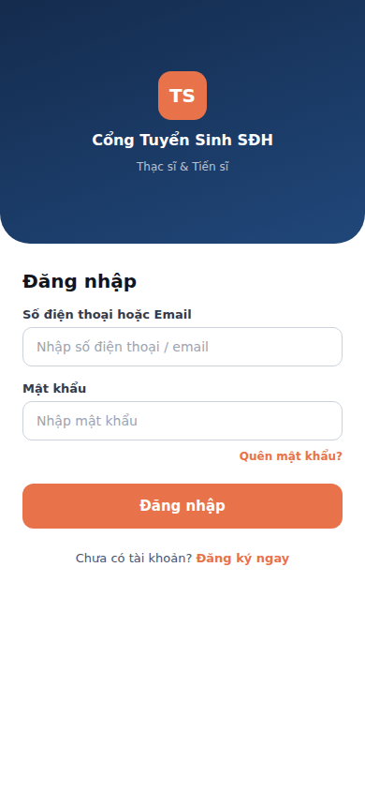
Kích thước canvas: 390 × 844

Bảng thông số dựng giao diện
Phần tử | Nội dung / placeholder | Cỡ chữ | Đậm | Màu chữ | Bo góc / đệm
Tiêu đề khối (H2) | Đăng nhập | 20px | 800 | — | —
Ô nhập liệu | Nhập số điện thoại / email / Nhập mật khẩu | 14px | 400 | #12151C (gray-900) | Bo góc 10px; Đệm 12px 14px
Liên kết | Quên mật khẩu? | 12px | 600 | #E8734A (accent) | —
Liên kết | Đăng nhập | 15px | 700 | #fff | Bo góc 12px; Đệm 15px
Liên kết | Đăng ký ngay | — | 700 | #E8734A (accent) | —
Văn bản/nhãn | Số điện thoại hoặc Email / Mật khẩu | 13px | 600 | #333B4D (gray-700) | —
Đoạn văn bản | Chưa có tài khoản? | 13px | 400 | #4B5468 (gray-600) | —
Khối/Icon | TS | 20px | 800 | — | Bo góc 14px
Khối/Icon | Cổng Tuyển Sinh SĐH | 16px | 800 | — | —
Khối/Icon | Thạc sĩ & Tiến sĩ | 12px | 400 | rgba(255,255,255,0.7) | —

Nghiệp vụ chính (tóm tắt)
- Giống hệt logic SC-W01, chỉ khác bố cục 1 cột cho màn hình nhỏ.

4.17. [SC-M02] Trang chủ (Mobile) (Mobile)
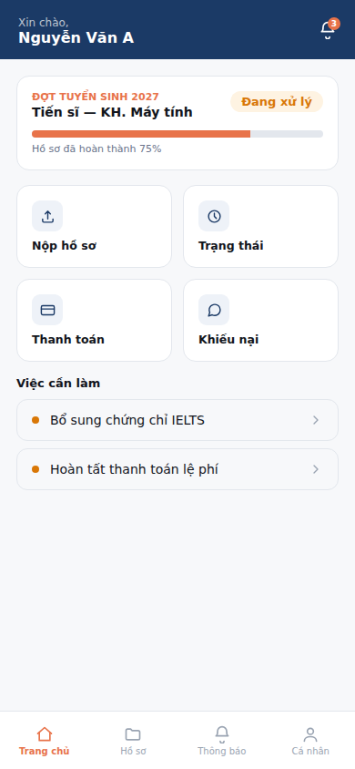
Kích thước canvas: 390 × 844

Bảng thông số dựng giao diện
Phần tử | Nội dung / placeholder | Cỡ chữ | Đậm | Màu chữ | Bo góc / đệm
Văn bản/nhãn | 3 | 9px | 700 | #fff | Bo góc 999px
Văn bản/nhãn | Đang xử lý | 13px | 600 | #D97706 (warning) | Bo góc 999px; Đệm 4px 12px
Văn bản/nhãn | Nộp hồ sơ / Trạng thái / Thanh toán (+1 mục tương tự) | 12.5px | 700 | — | —
Văn bản/nhãn | Bổ sung chứng chỉ IELTS / Hoàn tất thanh toán lệ phí | 14px | 500 | var(--gray-800) | —
Văn bản/nhãn | Trang chủ | 10px | 700 | — | —
Văn bản/nhãn | Hồ sơ / Thông báo / Cá nhân | 10px | 500 | — | —
Khối/Icon | Xin chào, | 12px | 400 | rgba(255,255,255,0.7) | —
Khối/Icon | Nguyễn Văn A | 16px | 800 | #fff | —
Khối/Icon | Đợt tuyển sinh 2027 | 11px | 700 | #E8734A (accent) | —
Khối/Icon | Tiến sĩ — KH. Máy tính | 14px | 800 | — | —
Khối/Icon | Hồ sơ đã hoàn thành 75% | 11px | 400 | #69738A (gray-500) | —
Khối/Icon | Việc cần làm | 13px | 700 | — | —

Nghiệp vụ chính (tóm tắt)
- Rút gọn nội dung của Dashboard, ưu tiên thao tác 1 tay.

4.18. [SC-M03] Minh chứng (Mobile) (Mobile)
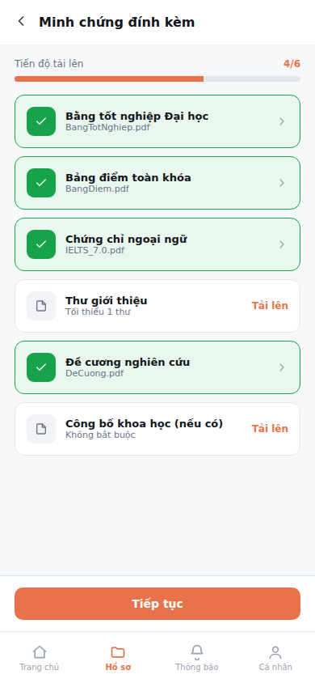
Kích thước canvas: 390 × 844

Bảng thông số dựng giao diện
Phần tử | Nội dung / placeholder | Cỡ chữ | Đậm | Màu chữ | Bo góc / đệm
Nút bấm | Tiếp tục | 14px | 700 | #fff | Bo góc 10px; Đệm 12px 22px
Văn bản/nhãn | Minh chứng đính kèm | 16px | 800 | — | —
Văn bản/nhãn | Tiến độ tải lên | 12px | 400 | #69738A (gray-500) | —
Văn bản/nhãn | 4/6 / Tải lên / Tải lên | 12px | 700 | #E8734A (accent) | —
Văn bản/nhãn | Trang chủ / Thông báo / Cá nhân | 10px | 500 | — | —
Văn bản/nhãn | Hồ sơ | 10px | 700 | — | —
Khối/Icon | Bằng tốt nghiệp Đại học / Bảng điểm toàn khóa / Chứng chỉ ngoại ngữ (+3 mục tương tự) | 13px | 700 | — | —
Khối/Icon | BangTotNghiep.pdf / BangDiem.pdf / IELTS_7.0.pdf (+3 mục tương tự) | 11px | 400 | #69738A (gray-500) | —

Nghiệp vụ chính (tóm tắt)
- Hỗ trợ chụp ảnh trực tiếp bằng camera hoặc chọn file có sẵn.

4.19. [SC-M04] Trạng thái hồ sơ (Mobile) (Mobile)
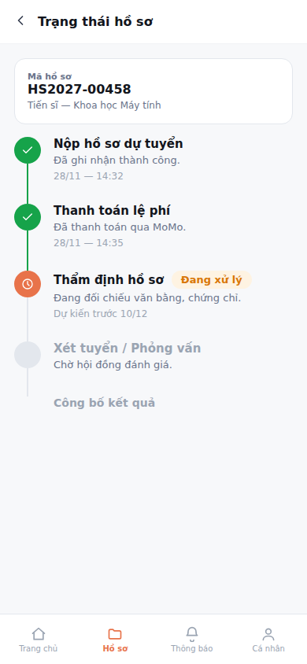
Kích thước canvas: 390 × 844

Bảng thông số dựng giao diện
Phần tử | Nội dung / placeholder | Cỡ chữ | Đậm | Màu chữ | Bo góc / đệm
Văn bản/nhãn | Trạng thái hồ sơ | 16px | 800 | — | —
Văn bản/nhãn | Nộp hồ sơ dự tuyển / Thanh toán lệ phí / Thẩm định hồ sơ | 15px | 700 | #12151C (gray-900) | —
Văn bản/nhãn | Đang xử lý | 13px | 600 | #D97706 (warning) | Bo góc 999px; Đệm 4px 12px
Văn bản/nhãn | Xét tuyển / Phỏng vấn | 15px | 700 | #9AA4B2 (gray-400) | —
Văn bản/nhãn | Công bố kết quả | 14px | 700 | #9AA4B2 (gray-400) | —
Văn bản/nhãn | Trang chủ / Thông báo / Cá nhân | 10px | 500 | — | —
Văn bản/nhãn | Hồ sơ | 10px | 700 | — | —
Khối/Icon | Mã hồ sơ | 11px | 600 | #69738A (gray-500) | —
Khối/Icon | HS2027-00458 | 16px | 800 | — | —
Khối/Icon | Tiến sĩ — Khoa học Máy tính | 12px | 400 | #69738A (gray-500) | —
Khối/Icon | Đã ghi nhận thành công. / Đã thanh toán qua MoMo. / Đang đối chiếu văn bằng, chứng chỉ. (+1 mục tương tự) | 13px | 400 | #69738A (gray-500) | —
Khối/Icon | 28/11 — 14:32 / 28/11 — 14:35 / Dự kiến trước 10/12 | 12px | 400 | #9AA4B2 (gray-400) | —

Nghiệp vụ chính (tóm tắt)
- Cùng dữ liệu timeline với SC-W08, hiển thị dạng dọc gọn.

4.20. [SC-M05] Thông báo (Mobile) (Mobile)
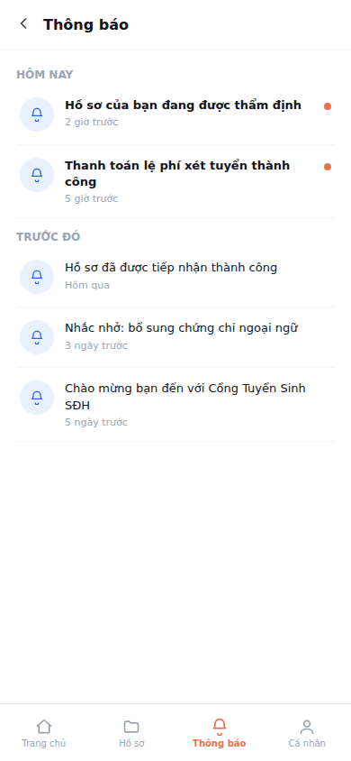
Kích thước canvas: 390 × 844

Bảng thông số dựng giao diện
Phần tử | Nội dung / placeholder | Cỡ chữ | Đậm | Màu chữ | Bo góc / đệm
Văn bản/nhãn | Thông báo | 16px | 800 | — | —
Văn bản/nhãn | Trang chủ / Hồ sơ / Cá nhân | 10px | 500 | — | —
Văn bản/nhãn | Thông báo | 10px | 700 | — | —
Khối/Icon | Hôm nay / Trước đó | 12px | 700 | #9AA4B2 (gray-400) | —
Khối/Icon | Hồ sơ của bạn đang được thẩm định / Thanh toán lệ phí xét tuyển thành công | 13px | 700 | — | —
Khối/Icon | 2 giờ trước / 5 giờ trước / Hôm qua (+2 mục tương tự) | 11px | 400 | #9AA4B2 (gray-400) | —
Khối/Icon | Hồ sơ đã được tiếp nhận thành công / Nhắc nhở: bổ sung chứng chỉ ngoại ngữ / Chào mừng bạn đến với Cổng Tuyển Sinh SĐH | 13px | 500 | — | —

Nghiệp vụ chính (tóm tắt)
- Gộp nhóm theo Hôm nay / Trước đó; chấm cam = chưa đọc.

4.21. [SC-M06] Quên mật khẩu (Mobile) (Mobile)
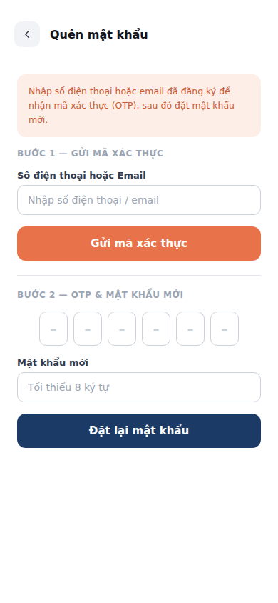
Kích thước canvas: 390 × 844

Bảng thông số dựng giao diện
Phần tử | Nội dung / placeholder | Cỡ chữ | Đậm | Màu chữ | Bo góc / đệm
Ô nhập liệu | Nhập số điện thoại / email / Tối thiểu 8 ký tự | 14px | 400 | #12151C (gray-900) | Bo góc 10px; Đệm 12px 14px
Liên kết | Gửi mã xác thực | 15px | 700 | #fff | Bo góc 12px; Đệm 15px
Liên kết | Đặt lại mật khẩu | 15px | 700 | #fff | Bo góc 12px; Đệm 15px
Văn bản/nhãn | Quên mật khẩu | 16px | 800 | — | —
Văn bản/nhãn | Số điện thoại hoặc Email / Mật khẩu mới | 13px | 600 | #333B4D (gray-700) | —
Khối/Icon | Nhập số điện thoại hoặc email đã đăng ký để nhận mã xác thực (OTP), sau đó đặt mật khẩu mới. | 12.5px | 400 | #C85A33 (accent-dark) | Bo góc 12px; Đệm 14px 16px
Khối/Icon | Bước 1 — Gửi mã xác thực / Bước 2 — OTP & mật khẩu mới | 12px | 700 | #9AA4B2 (gray-400) | —
Khối/Icon | – / – / – (+3 mục tương tự) | 18px | 700 | #CBD2DC (gray-300) | Bo góc 10px

Nghiệp vụ chính (tóm tắt)
- Gộp 2 bước (gửi mã + đặt mật khẩu mới) trên cùng 1 màn hình cuộn dọc — thực tế vẫn là 2 lệnh gọi API riêng như bản Web.

5. PHỤ LỤC

5.1. Liên kết tham khảo
- Bản thiết kế tương tác (canvas, xem trên trình duyệt): https://claude.ai/artifact/7oj4kSUGnirtn1fT9GjWBQ
- Ảnh chụp 21 màn hình dạng PDF (không cần tài khoản): UI Mockup.pdf
- Tài liệu nghiệp vụ chi tiết (validate, trạng thái hồ sơ, API gợi ý): "Phân tích các ràng buộc hệ thống" + tài liệu bàn giao bản đầy đủ (v1.1)

5.2. Góp ý của tổ trưởng đã tiếp thu (bản 2.1)
Tổ trưởng rà soát 16 màn hình bản trước và chỉ ra các phần còn thiếu trong phạm vi Phân hệ Thí sinh. Bảng dưới đối chiếu từng góp ý với phần đã bổ sung ở bản này.
Góp ý của tổ trưởng | Đã xử lý
Thiếu màn hình "Quên mật khẩu" | Bổ sung SC-W11, SC-W11b (Web — 2 bước) và SC-M06 (Mobile).
Thiếu màn hình "Hồ sơ cá nhân" | Bổ sung SC-W12 — xem/sửa thông tin tài khoản + đổi mật khẩu.
Luồng Đăng ký/Xác nhận GVHD (bậc Tiến sĩ) chưa rõ | Bổ sung SC-W13 — màn theo dõi trạng thái yêu cầu GVHD (chỉ hiện với bậc Tiến sĩ).
Dropdown "Loại yêu cầu" ở SC-W10 chưa rõ giá trị | Đã ghi rõ 3 giá trị cụ thể trong mục Nghiệp vụ chính của SC-W10 (mục 4).
Trạng thái "Chờ bổ sung" trên Timeline chưa rõ | Đã bổ sung giải thích trong mục Nghiệp vụ chính của SC-W08 (mục 4).
Chưa có màn hình cho 4 actor nội bộ (Cán bộ tuyển sinh, Hội đồng, Lãnh đạo, Admin) | Xác nhận đây là ngoài phạm vi (tài liệu này chỉ thiết kế cho actor Thí sinh) — cần nhóm phụ trách các actor đó thiết kế riêng, không thuộc phần việc này.

5.3. Lịch sử phiên bản
Phiên bản | Ngày | Nội dung thay đổi
1.0 | — | Bản đầy đủ: kèm mô tả nghiệp vụ chi tiết từng trường, API gợi ý, đối chiếu CSDL.
2.0 | — | Bản RÚT GỌN: tập trung thông số dựng giao diện (màu, font, cỡ chữ, bo góc) cho từng màn hình; phần nghiệp vụ chỉ tóm tắt rất ngắn.
2.1 | 19/9/2026 | Bổ sung 5 màn hình theo góp ý tổ trưởng (Quên mật khẩu Web/Mobile, Hồ sơ cá nhân, Người hướng dẫn GVHD) + làm rõ 2 điểm nghiệp vụ (Loại yêu cầu ở SC-W10, trạng thái Chờ bổ sung ở SC-W08). Tổng 16 → 21 màn hình.

